سلام

طبق قول داده شده به دوستداران پردازش تصویر در MATLAB مبنی بر راه اندازی اینترفیس پرسرعت async fifo جهت نقل و انتقال تصویر از متلب به FPGA و بالعکس، این خبر خوش را به این دسته از دوستان بدهم که نسخه ی اولیه ی API برای این کار آماده شده!

این API با نام afifo3 یک بردار با ماکزیمم سایز 512 کیلوبایت داده ی double را دریافت کرده و به FPGA ی بورد پازج ارسال میکند و داده های برگشت داده شده از FPGA را بعنوان خروجی برگشت میدهد.

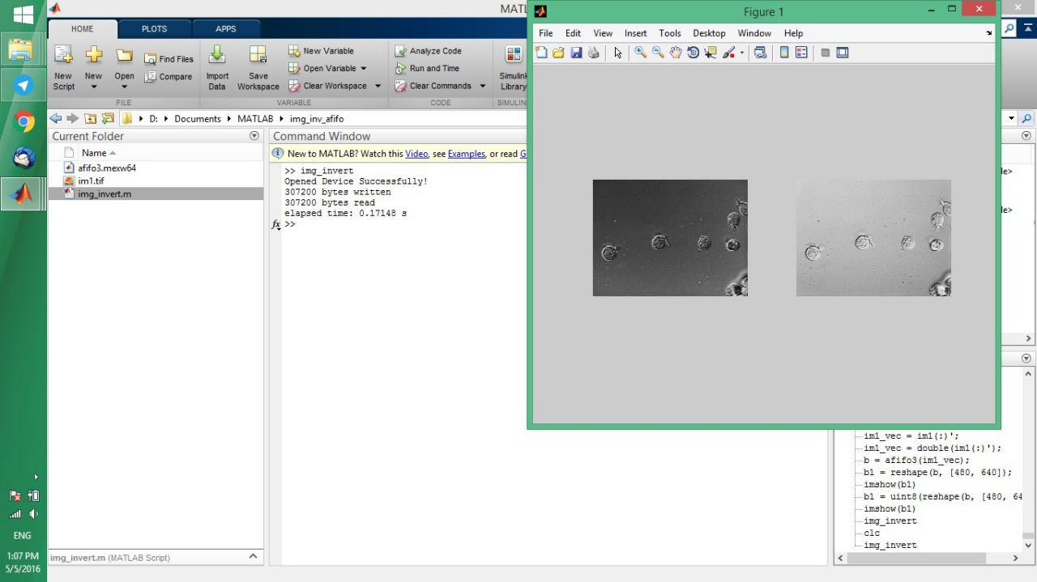

به منظور آشنایی بیشتر با نحوه ی استفاده از این API، پروژه ی نمونه ای آماده شده که در ادامه تقدیم حضور دوستان میشود. با پروگرام کردن فایل .bit موجود در آرشیو روی بورد پازج و اجرای m فایل موجود در آرشیو، تصویر موجود در آرشیو به FPGA ارسال میشود (توسط واسط afifo)، درون FPGA بصورت INVERT تبدیل شده و تصویر INVERT شده از FPGA به متلب برگشت داده شده و نمایش داده میشود. لازم به ذکر است کل این عملیات در عرض 150 میلی ثانیه انجام میشود!

لازم به ذکر است این نسخه صرفا جهت تست بوده و مسلما بهبودهای زیادی (مخصوصا در سمت MATLAB) قابل انجام است که از همه ی دوستان دعوت میشود در تکمیل آن مشارکت داشته باشند.

**تذکر 1:** API موجود تنها برای سیستم های 64 بیتی است. برای سیستم های 32 بیتی بایستی جداگانه کامپایل صورت گیرد.

**تذکر 2:** فراموش نکنید که قبل از اجرای این پروژه لازم است [صرفا با استفاده از نرم افزار ftdi_change_modeموجود روی سایت](https://goo.gl/i8jea6) مود عملکرد مبدل usb موجود روی بورد را به حالت fifo تبدیل کنید . **توجه داشته باشید که در صورت استفاده از نرم افزار FT_PROG یا M-PROG شرکت FTDI، فریمور مربوط به پروگرامر روی بورد آسیب می‌بیند و امکان استفاده از آن در نرم‌افزارهای Xilinx وجود ندارد**.